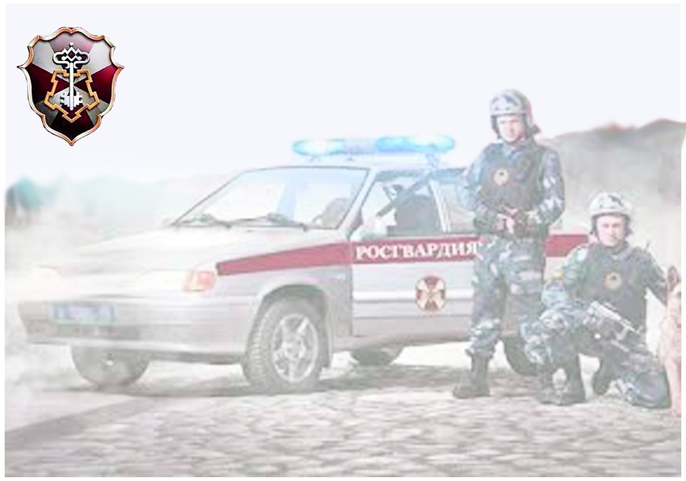

**РОСГВАРДИЯ**

**УПРАВЛЕНИЕ ВНЕВЕДОМСТВЕННОЙ ОХРАНЫ**

**ПО ОМСКОЙ ОБЛАСТИ**

**Вакансии: Требования к кандидатам на службу:**

**старший полицейский Гражданство РФ**

**полицейский (водитель) Возраст от 18 до 50 лет**

**Отсутствие судимости**

**сменный график работы Образование не ниже среднего (полного) общего**

**Место службы: г.Омск,Омская область**

**По вопросам трудоустройства обращаться: г.Омск,ул.6-Северная 1 «А», тел:.: 23-17-40,**

**г.Омск; г. Тюкалинск, ул. Советская, д.53 , тел.: 2-41-11**

**Сотрудникам Росгвардии предоставляется:**

* с**табильная и своевременная заработная плата ( ежемесячно с 15 по 20 число)**
* **обеспечение качественным форменным зимним и летним обмундированием (денежная компенсация за его недонос)**
* **ежегодный 100% оплачиваемый отпуск от 40 суток**
* **возможность лечения в санаториях Росгвардии, оплата проезда к месту проведения отпуска или лечения и обратно для сотрудника и члена семьи, обязательное государственное страхование жизни и здоровья**
* **бесплатное медицинское обслуживание в том, числе в ведомственных медицинских учреждениях, возможность бесплатного обучения в высших учебных заведениях МВД и Росгвардии**
* **денежная компенсация за найм жилого помещения (на семью из 2-х чел. 14.000 руб.), возможность получения единовременной социальной выплаты для приобретения и строительства жилья, предоставление служебного жилья**
* **меры социальной поддержки Губернатора Омской области в размере 4000 руб.**
* **возможность выхода на пенсию при выслуге 20 лет (с учетом службы в армии, что дает право на получение Ветерана труда**)

**СЛУЖБА ВО ВНЕВЕДОМСТВЕННОЙ ОХРАНЕ - ЭТО СТАБИЛЬНОСТЬ!**



**РОСГВАРДИЯ**

**УПРАВЛЕНИЕ ВНЕВЕДОМСТВЕННОЙ ОХРАНЫ**

**ПО ОМСКОЙ ОБЛАСТИ**

**Вакансии: Требования к кандидатам на службу:**

**старший полицейский Гражданство РФ**

**полицейский (водитель) Возраст от 18 до 50 лет**

**Отсутствие судимости**

**сменный график работы Образование не ниже среднего (полного) общего**

**Место службы: г.Омск,Омская область**

**По вопросам трудоустройства обращаться: г.Омск,ул.6-Северная 1 «А», тел:.: 23-17-40,**

**г.Омск; г. Тюкалинск, ул. Советская, д.53 , тел.: 2-41-11**

**Сотрудникам Росгвардии предоставляется:**

* с**табильная и своевременная заработная плата ( ежемесячно с 15 по 20 число)**
* **обеспечение качественным форменным зимним и летним обмундированием (денежная компенсация за его недонос)**
* **ежегодный 100% оплачиваемый отпуск от 40 суток**
* **возможность лечения в санаториях Росгвардии, оплата проезда к месту проведения отпуска или лечения и обратно для сотрудника и члена семьи, обязательное государственное страхование жизни и здоровья**
* **бесплатное медицинское обслуживание в том, числе в ведомственных медицинских учреждениях, возможность бесплатного обучения в высших учебных заведениях МВД и Росгвпардии**
* **денежная компенсация за найм жилого помещения (на семью из 2-х чел. 14.000 руб.), возможность получения единовременной социальной выплаты для приобретения и строительства жилья, предоставление служебного жилья**
* **меры социальной поддержки Губернатора Омской области в размере 4000 руб.**
* **возможность выхода на пенсию при выслуге 20 лет, с учетом службы в армии, что дает право на получения ветерана труда**)

**СЛУЖБА ВО ВНЕВЕДОМСТВЕННОЙ ОХРАНЕ - ЭТО СТАБИЛЬНОСТЬ!**